Fastelavn!!
Så er det tid til at slå katten af tønden og klæde sig ud, for Juniorudvalget inviterer til fastelavn!
Arrangementet er for alle og enhver, man behøver ikke at være medlem af klubben. Så ta’ din ven eller veninde med og få en sjov dag!
Der vil være en præmier til den bedste og den sødeste udklædte samt en godtepose til hver tilmeldte!
Alt dette vil ske
Lørdag den 24. februar 2018 kl. 14-16
Det koster 25 kr. for hver tilmeldte at være med til fastelavn.
Der vil være mulighed for at købe fastelavnsboller til 5 kr. samt saftevand og kaffe/te, i den lune rytterstue.
Seneste tilmelding og betaling er mandag den 19. februar 2018. Tilmelding sker på sedlen på dommervognen i ridehallen eller på SMS til Marlene på 3086 5404.
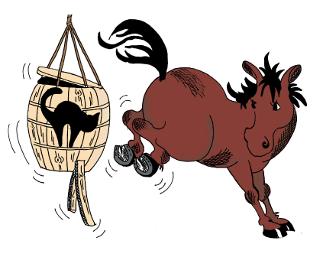
Betaling sker på mobilepay til Marlene eller kontant i postkassen i ridehallen. HUSK at skrive navn og fastelavn på kuvert og i kommentarer!
Vi ses den 24. februar!

